Литературный календарь
МАЙ.
ВИРТУАЛЬНАЯ ВЫСТАВКА
130 лет со дня рождения
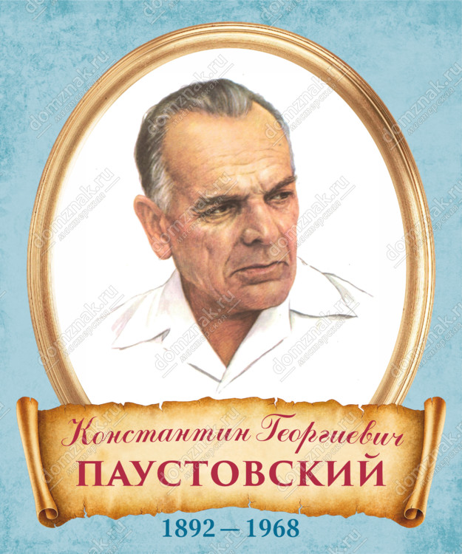

«Сила таланта Паустовского
в неизменном ощущении
молодой открытости и
чистоты его героев,
и я беру на себя
смелость сказать,
что для него критерий
морали – красота мира
и красота духовная.
Нет сомнения, что в
этом неотразимость
прозы Паустовского
и этим объясняется
его неугасающая
популярность. Он никогда
не был «моден» или
«немоден» – его
читали всегда»
Юрий Бондарев
Константин Георгиевич Паустовский – русский советский прозаик и драматург. Он родился 31 мая 1892 года в Москве, в семье железнодорожного статистика Георгия Максимовича Паустовского (1854-1912) и Марии Григорьевны (1869-1934). Семья имела украинско-польско-турецкие корни. Дед писателя был казаком с украинским происхождением, мама была турчанкой, бабушка писателя по матери – полькой. У Константина было двое старших братьев – Борис и Вадим, сестра Галина. Отца часто переводили по службе, семья много переезжала, в конце концов в 1898 году семья осела в Киеве, где в 1904 году Константин Паустовский поступил в Первую киевскую классическую гимназию. Любимым предметом во время обучения в гимназии была география. Осенью 1908 года, когда он перешел в шестой класс, отец ушел из семьи. После этого он несколько месяцев жил у дяди, Николая Григорьевича Высочанского, в Брянске и учился в брянской гимназии.
Осенью 1909 года он возвратился в Киев и, восстановившись в Александровской гимназии (при содействии её преподавателей), начал самостоятельную жизнь. Чтобы оплачивать учебу, будущему писателю пришлось подрабатывать репетитором.
В юности Константин Паустовский увлекался творчеством Александра Грина. В воспоминаниях он писал: «Мое состояние можно было определить двумя словами: восхищение перед воображаемым миром и – тоска из-за невозможности увидеть его. Эти два чувства преобладали в моих юношеских стихах и первой незрелой прозе».
Через некоторое время К. Паустовский поселился у своей бабушки с материнской стороны, Викентии Ивановны Высочанской, переехавшей в Киев из Черкасс. Здесь, в маленьком флигеле на Лукьяновке, гимназист Паустовский написал свои первые рассказы, которые были опубликованы в киевских журналах. Первый рассказ Паустовского «На воде» вышел в альманахе «Огни» (1912).
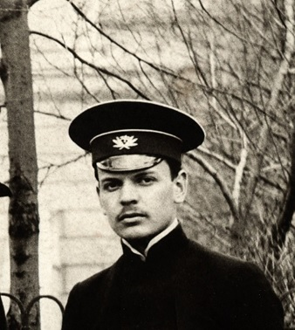
Окончив гимназию в 1912 году, он поступил в Императорский университет Св. Владимира в Киеве на историко-филологический факультет, где проучился два года. В общей сложности более двадцати лет Константин Паустовский, «москвич по рождению и киевлянин по душе», прожил на Украине. Именно здесь состоялся как журналист и писатель, о чём не раз признавался в автобиографической прозе.
С началом Первой мировой войны К. Паустовский переехал в Москву, здесь жили его мать, сестра и один из братьев, и перевёлся в Московский университет на юридический факультет, но вскоре был вынужден прервать учёбу и устроиться на работу. Работал вагоновожатым трамвая, потом санитаром на одном из поездов. Поезд развозил раненых по тыловым городам.
«Осенью 1915 года я перешел с поезда в полевой санитарный отряд и прошел с ним длинный путь отступления от Люблина в Польше до городка Несвижа в Белоруссии. В отряде из попавшегося мне засаленного обрывка газеты я узнал, что в один и тот же день были убиты на разных фронтах два мои брата. Я остался у матери совершенно один, кроме полуслепой и больной моей сестры», – вспоминал Константин Паустовский.
После гибели братьев Константин вернулся в Москву, но ненадолго. Он ездил из города в город, работая на заводах. В Таганроге Паустовский стал рыбаком в одной из артелей. Впоследствии он говорил, что писателем его сделало море. Здесь же Паустовский начал писать свой первый роман «Романтики».
Во время своих поездок писатель познакомился с Екатериной Загорской (1889-1969). Когда она жила в Крыму, жительницы татарской деревушки прозвали её Хатидже, так же называл её и Паустовский: «Её люблю больше мамы, больше себя… Хатидже – это порыв, грань божественного, радость, тоска, болезнь, небывалые достижения и мучения…». В 1916 году пара обвенчалась.
Чем бы писатель ни занимался, куда бы ни ехал, с кем бы ни знакомился – все события его жизни рано или поздно становились темами его литературных произведений.
Во время Октябрьского переворота Константин Паустовский находился в Москве. Некоторое время он проработал здесь журналистом, но вскоре вновь отправился за матерью и сестрой – на этот раз в Киев. Пережив здесь несколько переворотов Гражданской войны. В декабре 1918 года он был призван в украинскую армию гетмана Скоропадского, а вскоре после очередной смены власти был призван в Красную Армию – в караульный полк, набранный из бывших махновцев. Несколько дней спустя один из караульных солдат застрелил полкового командира и полк был расформирован.
Паустовский переехал в Одессу, где жил два года и работая в газете «Моряк»: «В Одессе я впервые попал в среду молодых писателей. Среди сотрудников „Моряка“ были Катаев, Ильф, Багрицкий, Шенгели, Лев Славин, Бабель (о котором позже оставил подробные воспоминания), Андрей Соболь, Семен Кирсанов и даже престарелый писатель Юшкевич. В Одессе я жил у самого моря и много писал, но ещё не печатался, считая, что ещё не добился умения овладевать любым материалом и жанром. Вскоре мною снова овладела «муза дальних странствий“. Я уехал из Одессы, жил в Сухуме, в Батуми, в Тбилиси, был в Эривани, Баку и Джульфе (Северная Персия), пока, наконец, не вернулся в Москву».
В 1923 году писатель вернулся в Москву и стал редактором в Российском телеграфном агентстве (РОСТА), где и начал печататься.
Первый сын Паустовского – Вадим – родился в 1925 году (умер в 2000 г.).
В эти годы Паустовский много писал, его рассказы и очерки активно печатались. Первый сборник рассказов автора «Встречные корабли» вышел в 1928 году, тогда же был написан роман «Блистающие облака». Константин Паустовский в эти годы сотрудничает со многими периодическими изданиями: работает в газете «Правда» и нескольких журналах. О своем журналистском опыте писатель отзывался так: «Профессия: всё знать».
В 1930-е годы Паустовский активно работал как журналист газеты «Правда», журналов «30 дней», «Наши достижения» и других, много путешествовал по стране. Впечатления от этих поездок воплотились в художественных произведениях и очерках. В 1930 году в журнале «30 дней» впервые были опубликованы очерки: «Разговор о рыбе» (№ 6), «Погоня за растениями» (№ 7), «Зона голубого огня» (№ 12).
Вот как говорил сам К. Г. Паустовский: «Сознание ответственности за миллионы слов, стремительный темп работы, необходимость точно и безошибочно регулировать поток телеграмм, отобрать из десятка фактов один и переключить его на все города – все это создает ту нервную и неспокойную психическую организацию, которая называется „темпераментом журналиста“.
С 1930 года и до начала 1950-х годов Паустовский проводит много времени в селе Солотча под Рязанью в мещёрских лесах. В начале 1931 года по заданию РОСТА он едет в Березники на строительство Березниковского химкомбината, где продолжает начатую в Москве работу над повестью «Кара-Бугаз». Очерки о Березниковском строительстве вышли небольшой книгой «Великан на Каме». Повесть «Кара-Бугаз» была дописана в Ливнах летом 1931 года, и стала для К. Паустовского ключевой – после выхода повести он оставил службу и перешёл на творческую работу, став профессиональным писателем, посвятив всё свое время литературе, как называл её сам – «Повесть о жизни».
В следующие годы он путешествовал по стране, написал много художественных произведений и очерков.
В 1932 году Константин Паустовский побывал в Петрозаводске, работая над историей Онежского завода (тема была подсказана М. Горьким). Результатом поездки стали повести «Судьба Шарля Лонсевиля» и «Озёрный фронт» и большой очерк «Онежский завод». Впечатления от поездки по северу страны легли также в основу очерков «Страна за Онегой» и «Мурманск».
По материалам поездки по Волге и Каспию был написан очерк «Подводные ветры», напечатанный впервые в журнале «Красная новь» № 4 за 1932 год.
В 1936 году Паустовский развелся. Второй женой писателя стала Валерия Валишевская-Навашина (1896-1975), с которой он познакомился ещё до развода (приёмный сын Сергей Навашин).
В 1938 году в газете «Правда» вышел очерк «Новые тропики», написанный по впечатлениям нескольких поездок в Мингрелию.
Совершив поездку по северо-западу страны, посетив Новгород, Старую Руссу, Псков, Михайловское, Паустовский пишет очерк «Михайловские рощи», опубликованный в журнале «Красная новь» (№ 7, 1938 г.).
В это время писатель открыл для себя под самой Москвой неведомую и заповедную землю – Мещёру. В десятках своих восхитительных рассказов он воспел эту рязанскую сторону. О любимой им Мещёре Паустовский писал: «Мещёре я обязан многими своими рассказами, „Летними днями“ и маленькой повестью «Мещёрская сторона». Валерия, его вторая жена становится вдохновительницей многих произведений – например, «Мещёрская сторона», «Бросок на юг» (здесь Валишевская явилась прообразом Марии).
С началом Великой Отечественной войны Паустовский, ставший военным корреспондентом, служил на Южном фронте.
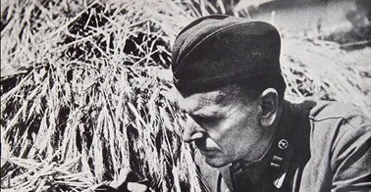
В середине августа Константин Паустовский вернулся в Москву и был оставлен для работы в аппарате ТАСС. Вскоре по требованию Комитета по делам искусств был освобождён от службы для работы над новой пьесой для МХАТа и эвакуировался с семьёй в Алма-Ату, где работал над пьесой «Пока не остановится сердце», романом «Дым отечества», написал ряд рассказов. Постановку пьесы готовил московский Камерный театр под руководством А. Я. Таирова, эвакуированный в Барнаул. В процессе работы с коллективом театра Паустовский некоторое время (зима 1942 и ранняя весна 1943 гг.) провёл в Барнауле и Белокурихе. Этот период своей жизни он назвал «Барнаульские месяцы». Премьера спектакля по пьесе «Пока не остановится сердце», посвящённой борьбе с фашизмом, состоялась в Барнауле 4 апреля 1943 года.
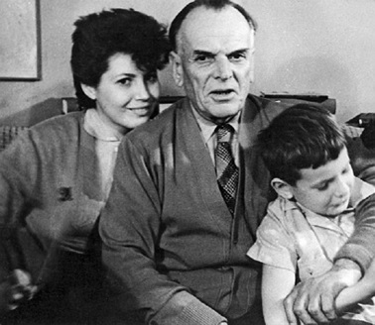
В 1950-е годы Паустовский жил в Москве и в Тарусе на Оке. Стал одним из составителей важнейших коллективных сборников демократического направления времён оттепели «Литературная Москва» (1956) и «Тарусские страницы» (1961). Более десяти лет вёл семинар прозы в Литературном институте им. Горького, был заведующим кафедрой литературного мастерства. Среди учащихся на семинаре Паустовского были: Инна Гофф, Владимир Тендряков, Григорий Бакланов, Юрий Бондарев, Юрий Трифонов, Борис Балтер, Иван Пантелеев.
В середине 1950-х годов к Паустовскому пришло мировое признание. Получив возможность путешествовать по Европе, он побывал в Болгарии, Чехословакии, Польше, Турции, Греции, Швеции, Италии и др. странах. Отправившись в 1956 году в круиз вокруг Европы, он посетил Стамбул, Афины, Неаполь, Рим, Париж, Роттердам, Стокгольм. Путешествуя, он писал путевые очерки и рассказы: «Итальянские встречи», «Мимолетный Париж», «Огни Ла-Манша». Книга «Золотая роза», посвященная литературному творчеству, вышла в 1955 году. В ней автор пытается осмыслить «удивительную и прекрасную область человеческой деятельности». По приглашению болгарских писателей в 1959 году К. Паустовский посетил Болгарию. В середине 1960-х Паустовский закончил автобиографическую «Повесть о жизни», в которой рассказывает в том числе о своем творческом пути. В 1965 году некоторое время жил на о. Капри.
В том же 1965 году Константина Паустовского номинировали на Нобелевскую премию в области литературы, которая в итоге была присуждена Михаилу Шолохову. Долгое время Константин Паустовский болел астмой, перенёс несколько инфарктов. Тринадцать последних лет своей жизни Константин Георгиевич Паустовский провёл в Тарусе, маленьком городке Средней России, где он пользовался уважением и любовью жителей, и 30 мая 1967 года стал первым «почетным гражданином» города. Здесь им были написаны повести «Время больших ожиданий», «Бросок на юг», главы из «Золотой розы», множество новелл и статей: «Наедине с осенью», «Уснувший мальчик», «Лавровый венок», «Избушка в лесу», «Городок на реке».
Уже незадолго до смерти тяжело больной писатель направил письмо А. Н. Косыгину с просьбой не увольнять главного режиссёра Театра на Таганке Ю. П. Любимова. За письмом последовал телефонный разговор с Косыгиным, в котором Константин Георгиевич сказал: «С вами говорит умирающий Паустовский. Я умоляю вас не губить культурные ценности нашей страны. Если вы снимете Любимова, распадётся театр, погибнет большое дело». В результате приказ об увольнении подписан не был.
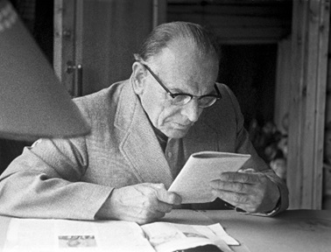
Писатель скончался 14 июля 1968 года в Москве, прожив долгую творческую жизнь. Согласно завещанию, Константина Георгиевича Паустовского похоронили на городском кладбище Тарусы.
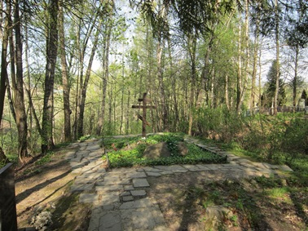
Могила К. Г. Паустовского
Журналист Валерий Дружбинский, работавший у К. Паустовского литературным секретарём в 1965-1968 годах, в своих воспоминаниях «Паустовский, каким я его помню» написал: «Удивительно, но Паустовский ухитрился прожить время безумного восхваления Сталина и ни слова не написать о вожде всех времён и народов. Ухитрился не вступить в партию, не подписать ни единого письма или обращения, клеймящего кого-нибудь. Он изо всех сил пытался остаться и поэтому остался самим собой».
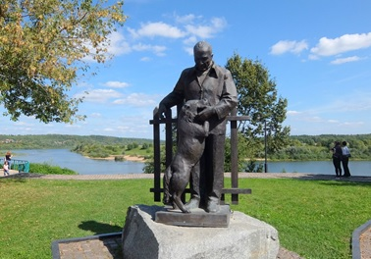
Памятник Константину Паустовскому в Тарусе

Творчество
Как говорил сам Константин Паустовский о своём творчестве: «Моя писательская жизнь началась с желания всё знать, всё видеть и путешествовать. И, очевидно, на этом она и окончится.
…Писательство сделалось для меня не только занятием, не только работой, а состоянием собственной жизни, внутренним моим состоянием. Я часто ловил себя на том, что живу как бы внутри романа или рассказа».
Первые произведения, «На воде» и «Четверо» (в примечаниях к первому тому шеститомного собрания сочинений К. Г. Паустовского, 1958 года издания, повесть названа «Трое»), были написаны им ещё во время учёбы в последнем классе киевской гимназии. Рассказ «На воде» был напечатан в 1912 году в киевском альманахе «Огни», № 32 и был подписан псевдонимом «К. Балагин» (единственный рассказ, напечатанный Паустовским под псевдонимом). Повесть «Четверо» вышла в журнале для молодёжи «Рыцарь» (№ 10-12, октябрь-декабрь, 1913 год).
В 1915 году в газете «Вятская речь» – первый очерк Паустовского «Письма с войны».
В 1916 году, работая на котельном заводе «Альберт Невъ, Вильде и Ко» в Таганроге, К. Паустовский начинает писать свой первый роман «Романтики», работа над которым продолжалась семь лет и была закончена в 1923 году в Одессе.
«Мне кажется, что одной из характерных черт моей прозы является её романтическая настроенность…
Романтическая настроенность не противоречит интересу к “грубой“ жизни и любви к ней. Во всех областях действительности, за редкими исключениями, заложены зёрна романтики.
Их можно не заметить и растоптать или, наоборот, дать им возможность разрастись, украсить и облагородить своим цветением внутренний мир человека».
В 1928 году вышел первый сборник рассказов Паустовского «Встречные корабли». «Первой моей „настоящей“ книгой был сборник рассказов «Встречные корабли“», хотя отдельные очерки и рассказы печатались и до этого. В короткий срок (зима 1928 года) был написан роман «Блистающие облака», в котором детективно-авантюрная интрига, переданная великолепным образным языком, сочеталась с автобиографическими эпизодами, связанными с поездками Паустовского по Черноморью и Кавказу в 1925-1927 годах. Роман был издан харьковским издательством «Пролетарий» в 1929 году.
Известность принесла повесть «Кара-Бугаз». Написанная на основе подлинных фактов и вышедшая в 1932 году в московском издательстве «Молодая гвардия», по мнению критиков, повесть сразу выдвинула Паустовского в первые ряды советских писателей того времени. Повесть многократно издавалась на разных языках народов СССР и за рубежом. Снятый в 1935 году режиссёром Александром Разумным фильм «Кара-Бугаз» по политическим мотивам не был допущен в прокат.
В 1935 году в Москве издательством «Художественная литература» впервые был напечатан роман «Романтики», вошедший в одноимённый сборник.
В 1930-е годы были созданы разнообразные по тематике повести:
«Судьба Шарля Лонсевиля» – написана летом 1933 года в Солотче. Впервые вышла отдельным изданием в московском издательстве «Молодая гвардия». Переиздавалась несколько раз. Была переведена на многие языки народов СССР.
«Колхида» – написана осенью 1933 года, впервые была напечатана в альманахе «Год 17-й» в 1934 году. Созданию повести предшествовала поездка Паустовского в Мегрелию. В 1934 году «Колхида» была издана отдельной книгой (Москва, «Детиздат»), неоднократно переиздавалась, была переведена на многие иностранные языки и языки народов СССР.
«Чёрное море» – написана зимой 1935-1936 годов в Севастополе, где Паустовский поселился специально, чтобы иметь возможность пользоваться материалами Севастопольской морской библиотеки. Впервые повесть была опубликована в альманахе «Год XIX», в № 9 за 1936 год.
«Созвездие гончих псов» – написана в 1936 году в Ялте. Впервые была напечатана в журнале «Знамя» 1937 год № 6. В том же году повесть вышла отдельным изданием в «Детиздате». Пьеса, написанная Паустовским по этой повести, шла во многих театрах страны в течение многих лет.
«Северная повесть» – была написана в 1937 году, писалась в Москве и Солотче. Впервые была напечатана под названием «Северные рассказы» в журнале «Знамя» (№ 1, 2, 3 за 1938 год). В 1939 году повесть вышла отдельной книгой в Детиздате. Отдельными изданиями печаталась в Берлине и Варшаве.
«Исаак Левитан» (1937),
«Орест Кипренский» (1937),
«Тарас Шевченко» (1939).
Особое место в творчестве Паустовского занимает Мещёрский край. О любимой им Мещёре Паустовский писал: «Самое большое, простое и бесхитростное счастье я нашёл в лесном Мещёрском краю. Счастье близости к своей земле, сосредоточенности и внутренней свободы, любимых дум и напряжённого труда. Средней России – и только ей – я обязан большинством написанных мною вещей».
Повесть «Золотая роза» (1955) посвящена сущности писательского труда.
Помочь понять истоки и становление творчества К. Г. Паустовского может одно из его главных произведений, написанное в 1945-1963 годах – его автобиографическая «Повесть о жизни» в двух томах, в 6 книгах, впервые полностью опубликованая Гослитиздатом в 1962 году. Различные части книги публиковались в журнальных вариантах по мере написания.
«Вся моя жизнь с раннего детства до 1921 года описана в трёх книгах – «Далёкие годы», «Беспокойная юность» и «Начало неведомого века». Все эти книги составляют части моей автобиографической «Повести о жизни“».
Детству писателя там посвящена первая книга «Далёкие годы» (1946), «Беспокойная юность» (1954), «Начало неведомого века» (1956), «Время больших ожиданий» (1958), «Бросок на юг» (1959-1960), «Книга скитаний» (1963).
В его творчестве есть и фантастическое, это рассказ «Доблесть», в котором действует установка под названием «экран тишины», заглушающая любые звуки, а также сказки «Артельные мужички», «Тёплый хлеб» и рассказ «Старая рукопись».
Немецкий славист и литературный критик В. Казак писал: Вне зависимости от длины произведения повествовательная структура Паустовского – аддитивная, «в подбор», когда эпизод следует за эпизодом; преобладает форма повествования от первого лица, от лица рассказчика-наблюдателя. Более сложные структуры с подчинением нескольких линий действия чужды прозе Паустовского.
В 1958 году Государственное издательство художественной литературы выпустило в свет шеститомное собрание сочинений писателя тиражом в 225 тыс. экземпляров.
По сценариям К. Г. Паустовского были поставлены кинофильмы:
1935 – «Кара-Бугаз»
1943 – «Лермонтов»
1957 – «Телеграмма» (короткометражный фильм)
1960 – «Северная повесть»
1965 – «Обещание счастья» (фильм-спектакль)
1967 – «Растрёпанный воробей» (мультфильм)
1967 – «Начало неведомого века» киноальманах, в котором третья часть «Повести о жизни», озаглавив весь сборник, выступила под названием «Мотря»
1971 – «Стальное колечко» (короткометражный фильм)
1973 – «Тёплый хлеб» (мультфильм)
1979 – «Стальное колечко» (мультфильм)
1979 – «Квакша» (мультфильм)
1987 – «Тёплый хлеб» (короткометражный фильм)
1988 – «Жильцы старого дома» (мультфильм)
1983 – «Солдатская сказка» (мультфильм)
1989 – «Корзина с еловыми шишками» (мультипликационный фильм с использованием музыки Э. Грига)
2003 – «Остров без любви» (телесериал; 4-я серия «Вас буду ждать я…» по рассказу «Снег»)
Награды и премии
31 января 1939 – орден Трудового Красного Знамени
1959 – Польская национальная премия за литературные труды, содействующие укреплению дружбы между народами СССР и Польши.
30 мая 1962 – орден Трудового Красного Знамени
16 июня 1967 – орден Ленина
1967 – Премия имени Влодзимежа Петшака (Польша)
1995 – Медаль «За оборону Одессы» (посмертно)
1997 – Медаль «За отвагу» (посмертно)
2010 – Юбилейная медаль «65 лет Победы в Великой Отечественной войне 1941-1945 гг.» (посмертно)
Использованные источники:
1. Константин Георгиевич Паустовский. – Текст электронный. – URL: http://paustovskiy-lit.ru/ (дата обращения 3.02.2022).
2. Константин Георгиевич Паустовский – Википедия. – Текст электронный. – URL: https://ru.wikipedia.org/wiki/Константин_Георгиевич_Паустовский (дата обращения 3.02.2022).
3. Константин Паустовский – Лаборатория фантастики. – Текст электронный. – URL: https://fantlab.ru/autor2811/ (дата обращения 3.02.2022).
4. Паустовский Константин Георгиевич – Культура.РФ. – Текст электронный. – URL: https://www.culture.ru/persons/8968/konstantin-paustovskii (дата обращения 3.02.2022).

